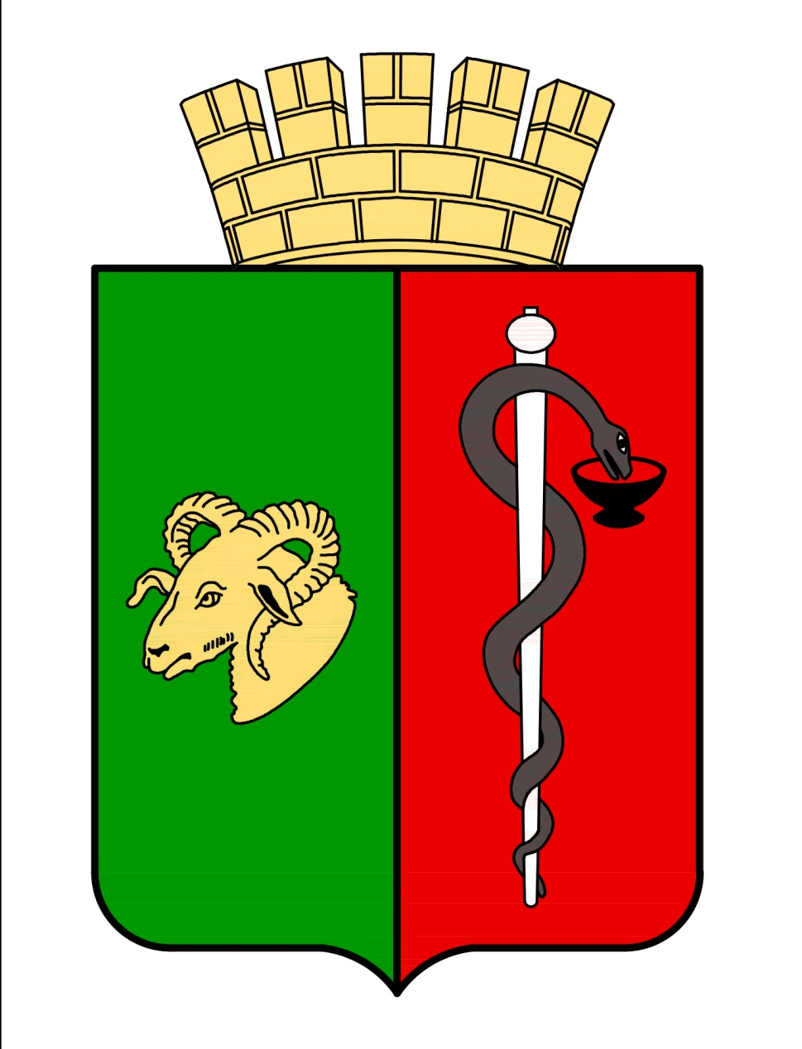


ЕВПАТОРИЙСКИЙ ГОРОДСКОЙ СОВЕТ
РЕСПУБЛИКИ КРЫМ
Р Е Ш Е Н И Е
II созыв
Сессия №22
30.10.2020 г. Евпатория №2-22/4

О внесении изменений в приложение к решению Евпаторийского городского совета от 28.04.2017г. № 1-55/5 «Об утверждении Положения о «Почетном гражданине города Евпатории» в новой редакции»

В соответствии со ст. 35 Федерального закона от 06.10.2003 №131-ФЗ «Об общих принципах организации местного самоуправления в Российской Федерации», ст. 27 Закона Республики Крым от 21.08.2014 №54-ЗРК «Об основах местного самоуправления в Республике Крым», Уставом муниципального образования городской округ Евпатория Республики Крым, рассмотрев предложение Общественной комиссии по предварительному рассмотрению ходатайств о присвоении звания «Почетный гражданин города Евпатории», с целью реализации права гражданина на присвоение звания «Почетный гражданин города Евпатории», -

городской совет РЕШИЛ:

1. Внести изменение в приложение к решению Евпаторийского городского совета от 28.04.2017г. № 1-55/5 «Об утверждении Положения о «Почетном гражданине города Евпатории» в новой редакции»: 1.1. исключить п. 1.2 Положения, а п.1.3 изложить в следующей редакции «Ежегодно звание может быть присвоено не более чем двум гражданам», изменив нумерацию по порядку; 1.2. исключить из приложения № 1 «Описание диплома «Почетный гражданин города Евпатории" к Положению о Почетном гражданине города Евпатории абзацы 11 и 12.
2. Настоящее решение вступает в силу со дня его официального обнародования на официальном сайте Правительства Республики Крым – http://rk.gov.ru в разделе: муниципальные образования, подраздел – Евпатория, а также на официальном сайте муниципального образования городской округ Евпатория Республики Крым - http://my - evp.ru в разделе Документы, подраздел – Документы городского совета в информационно - телекоммуникационной сети общего пользования.
3. Контроль за исполнением решения возложить на комитет Евпаторийского городского совета по вопросам по вопросам местного самоуправления, нормотворческой деятельности и регламента.

Председатель
Евпаторийского городского совета О.В. Харитоненко

Приложение к решению
Евпаторийского городского совета от 30.10.2020 №2-22/4

ПОЛОЖЕНИЕ
о Почетном гражданине города Евпатории

1. Общие положения
1.1. Звание «Почётный гражданин города Евпатория» является высшей формой общественного признания особых заслуг перед городским округом Евпатория и его жителями. Звание «Почётный гражданин города Евпатория» присваивается жителям городского округа Евпатория, а также иным гражданам Российской Федерации и иностранным гражданам за особые заслуги перед городским сообществом, за выдающиеся достижения и высокое профессиональное мастерство в области развития науки, здравоохранения, образования, культуры, искусства, спорта, политической, экономической, благотворительной и иных сферах деятельности.
1.2. Ежегодно звание может быть присвоено не более чем двум гражданам.

2. Основания и порядок представления и присвоения звания Почетный гражданин города Евпатории.

2.1. Основанием для присвоения звания Почетный гражданин являются заслуги, достигнутые как в профессиональной, так и в общественной деятельности:
- выдающийся вклад в экономику, культуру и спорт, науку и образование, здравоохранение, развитие городского хозяйства и управления городом;
- долговременная, устойчивая и эффективная благотворительная и общественная деятельность;
- совершение общепризнанного выдающегося поступка (подвига) во благо России, города и его жителей.
Иностранным гражданам звание может присваиваться по основаниям, связанным с заслугами в развитии и укреплении международных связей города.
2.2. Представление кандидата на присвоение звания Почетный гражданин осуществляется при его согласии по предложению общественных организаций, трудовых коллективов, профессиональных союзов и органов местного самоуправления городского округа Евпатория (далее - заявитель).
2.3. Предложение о присвоении звания Почетный гражданин заявитель направляет в адрес Главы муниципального образования городской округ Евпатория Республики Крым с приложением материалов:
-две фотографии 3 х 4,
-выписка из трудовой книжки,
-ходатайство, содержащее описание заслуг кандидата перед городским сообществом и развернутую мотивировку выдвижения на звание;
- биографическую справку на кандидата;
-копии документов, подтверждающих достижения, заслуги и (или) наличие наград кандидата на присвоение звания "Почетный гражданин города Евпатории".
- письменное согласие кандидата на выдвижение его кандидатуры на присвоение звания.
2.4. Поступившее предложение передается в общественную комиссию по предварительному рассмотрению ходатайств о присвоении звания «Почетный гражданин города Евпатории» (далее - общественная комиссия).
2.5. Общественная комиссия формируется в составе не более 13 человек из деятелей науки и культуры, общественных деятелей, почетных граждан, депутатов городского совета и других жителей городского округа Евпатория. Персональный состав общественной комиссии утверждается постановлением Главы муниципального образования городской округ Евпатория Республики Крым по результатам проведения консультаций с общественными объединениями и некоммерческими организациями.
2.6. Работой общественной комиссии руководит председатель комиссии, избираемый из членов общественной комиссии, а при его отсутствии - один из членов общественной комиссии, назначаемый председателем.
2.7. Материально-техническое обеспечение деятельности общественной комиссии, оформление документов о присвоении звания «Почетный гражданин города Евпатории», учет и хранение всех документов, связанных с этим, осуществляет отдел по развитию форм участия населения в местном самоуправлении управления организационной работы и делопроизводства администрации города Евпатории Республики Крым.
2.8. Регламент работы, процедура голосования Общественной комиссии устанавливается самой комиссией.
Срок полномочий общественной комиссии ограничен сроком полномочий Евпаторийского городского совета соответствующего созыва.
2.9. Инициаторы присвоения звания "Почетный гражданин города Евпатории" предоставляют документы в срок не позднее 1 марта каждого текущего года. Документы, предусмотренные п.2.3, подлежат рассмотрению, если они подписаны инициаторами выдвижения не ранее чем за один год до даты направления ходатайства.
Общественная комиссия при необходимости может запросить дополнительную информацию на кандидата, а при наличии сомнений в достоверности представленных документов направлять запросы в органы, их выдавшие.
Документы, представленные с нарушением указанного срока, рассмотрению не подлежат.
2.10. После окончания приема ходатайств общественная комиссия рассматривает материалы на всех кандидатов по процедуре, определяемой самой общественной комиссией, на основании представленных документов оценивает заслуги гражданина и его вклад в развитие городского округа.
Заседание общественной комиссии правомочно, если на нем присутствует половина членов Общественной комиссии, а решение - не менее двух третей членов общественной комиссии.
По результатам рассмотрения ходатайств общественная комиссия, большинством голосов от утвержденного состава, путем голосования, принимает мотивированное решение о представлении к присвоению звания "Почетный гражданин города Евпатории".
Каждый член общественной комиссии вправе изложить в письменном виде свое особое мнение, которое прилагается к протоколу заседания.
2.11. Лицо, которому присвоено звание «Почетный гражданин города Евпатории», может быть лишено этого звания по решению Евпаторийского городского совета за совершение преступления на основании вступившего в законную силу приговора суда, а также совершение действия, порочащего это почетное звание.
2.12. Заседание общественной комиссии оформляется протоколом, который подписывается председателем и всеми присутствовавшими членами комиссии.
2.13.Общественная комиссия в срок не позднее 10 дней после принятия решения направляет в городской совет пакет документов по кандидатуре на звание "Почетный гражданин города Евпатории", предусмотренный п. 2.3 настоящего Положения, протокол заседания комиссии, проект решения городского совета.
2.14.Звание "Почетный гражданин города Евпатории" присваивается решением Евпаторийского городского совета по представлению общественной комиссии.
Решение городского совета о присвоении звания "Почетный гражданин города Евпатории" вступает в силу с момента подписания и подлежит официальному опубликованию в средствах массовой информации городского округа.
2.15. Допускается представление в общественную комиссию пакета документов на одну и ту же кандидатуру на присвоение звания "Почетный гражданин города Евпатории" не более двух раз подряд.
После повторного отклонения пакета документов на кандидатуру на присвоение звания "Почетный гражданин города Евпатории" внесение данной кандидатуры на рассмотрение возможно однократно, не ранее чем через три года.

3. Почести, оказываемые Почетному гражданину города Евпатории, и предоставляемые льготы.

3.1. Почетному гражданину города Евпатории вручаются:
- диплом (приложение 1);
- лента с надписью «Почетный гражданин города Евпатории» (приложение 2);
- нагрудный знак (приложение 3);
- удостоверение (приложение 4)
Вручение знаков отличия производится Главой муниципального образования городской округ Евпатория Республики Крым в торжественной обстановке, как правило, на сессии Евпаторийского городского совета.
Изготовление диплома, ленты и нагрудного знака "Почетный гражданин города Евпатории" обеспечивает аппарат Евпаторийского городского совета в соответствии с приложениями к настоящему Положению.
Нагрудный знак носится на левой стороне груди и является собственностью Почетного гражданина города Евпатории.
3.2. Почетному гражданину города Евпатории оказываются все знаки внимания, соответствующие его высокому званию.
3.3.Евпаторийский городской совет вправе принимать решения по наименованию территориальных единиц, улиц, площадей и других объектов городского округа именем Почетного гражданина города Евпатории.
3.4. Почетные граждане города Евпатории, проживающие в городском округе Евпатория, приглашаются на общегородские мероприятия, посвященные праздникам и другим важным событиям в городском округе, а также на официальные мероприятия городского округа, связанные с празднованием знаменательных дат;
3.5. Почетные граждане города Евпатории имеют право:
3.5.1. участвовать в открытых заседаниях Евпаторийского городского совета с правом совещательного голоса;
3.5.2.принимать участие в работе комитетов, комиссий и рабочих групп, образуемых Евпаторийским городским советом;
3.5.3.вне очереди быть принятым любым должностным лицом городского округа.
Право внеочередного приема любыми должностными лицами городского округа распространяется также на супруга (супругу) умершего Почетного гражданина города Евпатории.
3.5.4.беспрепятственно проходить в здания и помещения, занимаемые органами местного самоуправления городского округа, при предъявлении удостоверения "Почетный гражданин города Евпатории".
3.5.5. на медицинское и другое обслуживание вне очереди.
3.5.6.на бесплатное посещение муниципальных учреждений культуры и спорта при проведении общегородских мероприятий;
3.6.Почетным гражданам города Евпатории устанавливается ежемесячная социальная выплата в размере 550,00 руб. Ежемесячная социальная выплата предоставляются по заявлению Почетного гражданина города Евпатории.
3.7. Для увековечения памяти на фасаде дома, где проживал Почетный гражданин города Евпатории, устанавливается мемориальная доска (табличка) в соответствии с Положением о порядке размещения памятных объектов на территории городского округа Евпатория Республики Крым, утвержденных решением Евпаторийского городского совета.
3.8.Захоронения граждан, которым присвоено звание «Почетный гражданин города Евпатории», подлежат уходу и благоустройству.
3.9. Расходы органов местного самоуправления, связанные с реализацией настоящего Положения, осуществляются за счет средств бюджета городского округа Евпатория.
3.10. Порядок предоставления денежных выплат устанавливается администрацией города Евпатории.

Приложение № 1
к Положению о Почетном гражданине
города Евпатории

ОПИСАНИЕ ДИПЛОМА "ПОЧЕТНЫЙ ГРАЖДАНИН ГОРОДА ЕВПАТОРИИ"

1.Диплом «Почетного гражданина города Евпатории» (далее - диплом) изготавливается типографским способом из плотного материала и представляет собой двухстраничную книжку, обтянутую материалом, бордового цвета.
Размер сложенного диплома - 220 х 300 мм.
На лицевой стороне диплома имеется металлическая пластинка золотистого цвета с надписью: Почетный гражданин города Евпатории
На внутренней левой стороне диплома изображен Герб города Евпатории в цветном варианте.
На внутренней правой стороне диплома имеется текст, отпечатанный типографским способом:
ЗВАНИЕ «ПОЧЕТНЫЙ ГРАЖДАНИН ГОРОДА ЕВПАТОРИИ» ПРИСВОЕНО ___________________________
(Ф.И.О)
за______________________________________________________________
(краткая формулировка обоснования)
«_____»___________________ г.

Текст заверяется подписью Главы муниципального образования городской округ Евпатория Республики Крым и печатью Евпаторийского городского совета Республики Крым.
Композиция всех элементов оформления центрально-симметричная.

Приложение № 2
к Положению о Почетном гражданине
города Евпатории

ОПИСАНИЕ ЛЕНТЫ "ПОЧЕТНЫЙ ГРАЖДАНИН ГОРОДА ЕВПАТОРИИ"

Лента "Почетный гражданин города Евпатории" (далее - лента) двухсторонняя, имеет размер 300 x 20 см.

Лента выполняется из материала красного цвета.

На лицевой стороне ленты нитью золотого цвета вышиты слова: "ПОЧЁТНЫЙ ГРАЖДАНИН ГОРОДА ЕВПАТОРИИ".

Почётная лента одевается по торжественным дням через правое плечо.

Приложение № 3
к Положению о Почетном гражданине
города Евпатории

ОПИСАНИЕ НАГРУДНОГО ЗНАКА
"ПОЧЕТНЫЙ ГРАЖДАНИН ГОРОДА ЕВПАТОРИИ"

Нагрудный знак "Почетный гражданин города Евпатории" состоит из колодки и подвески, изготовленных из металла золотистого цвета. Подвеска представляет собой стилизованный восьмиугольник «розы ветров», имеющий лицевую (аверс) и обратную (реверс) стороны 35x35 мм.

АВЕРС: в центре знака расположен Герб города Евпатории, от которого расходятся восемь основных и шестнадцать промежуточных лучей разной длины. Над Гербом расположена накладная овальная табличка из белого металла с надписью «ПОЧЁТНЫЙ» вдавленными буквами красного цвета. Под Гербом, углом вниз, расположена вторая табличка из металла белого цвета с надписью «ГРАЖДАНИН» вдавленными буквами красного цвета.
Нагрудный знак носится на правой стороне груди под государственными наградами.

Приложение № 4
к Положению о Почетном гражданине
города Евпатории

ОПИСАНИЕ УДОСТОВЕРЕНИЯ
«ПОЧЕТНЫЙ ГРАЖДАНИН ГОРОДА ЕВПАТОРИИ»

1.УДОСТОВЕРЕНИЕ «Почетного гражданина города Евпатории» (далее – удостоверение)
Изготавливается типографским способом из плотного материала, бордового цвета , размером (в развернутом состоянии) 195 х 65 мм с надписью на лицевой стороне п центру прописными буквами «УДОСТОВЕРЕНИЕ».
В клейки удостоверения белого цвета.

Евпаторийский городской совет  УДОСТОВЕРЕНИЕ №  Выдано_______________________________,  Почетному гражданину города Евпатории  Глава муниципального  образования городской  округ Евпатория______________ О.В.Харитоненко  М.П.  «______»_________________2020 года | место для фото | Герб города  Евпаторийский городской совет  Дата выдачи_________________  Личная подпись______________

